附件5
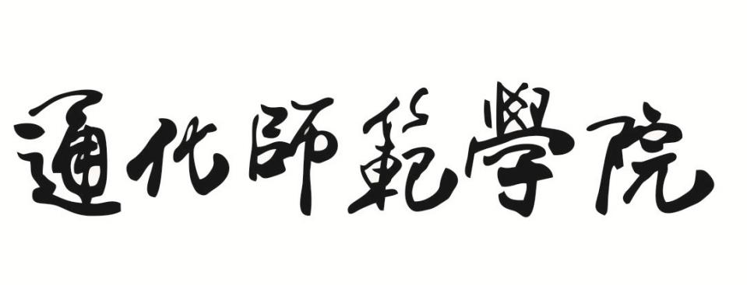


（2022-2023学年春季学期）

学院（部）期中自查总结报告

学院
二〇二三年五月
内容要求：
一、教学信息员教学信息反馈清单
二、院部教学工作总体运行
1.本学期开学以来教学工作开展情况
2.本学期开学以来校、院两级教学督导、学院领导干部、教学质评工作小组听课情况
3.申请课堂教学质量达标认定情况
4.存在的问题
5.改进的举措及成效
（其他内容不限）
三、师生座谈会意见汇总及解决措施

附件： 《 学院听课清单》

格式要求：
一级标题（黑体四号，不加粗）
二级标题（楷体四号，加粗）
三级标题（仿宋四号，不加粗）
正文（仿宋四号）
行间距（固定值28磅）

学院听课清单

序号 | 姓名 | 职务 | 听课时间 | 授课教室 | 授课教师 | 听课班级 | 课程名称 | 备注
备注：统计范围为各院部自本学期开学以来校院两级教学督导、学院领导干部、教学质评工作小组的听课情况。可根据实际情况，自行增加表格行数。

